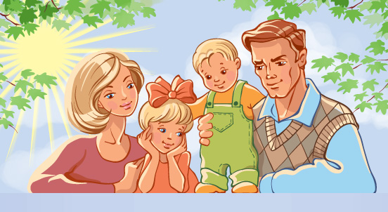

Конспект НОД
Моя семья
(средняя группа)

Интеграция образовательных областей: «Познание», «Коммуникация», «Социализация», «Художественное творчество».

Виды детской деятельности: коммуникативная, восприятие художественной литературы, игровая, продуктивная.

Цели: учить отвечать на вопросы; формировать представления о составе семьи, используя фотографии членов семьи; воспитывать любовь и уважение к членам своей семьи; учить рисовать характерные черты внешности.

Планируемые результаты: имеет представления о семье, ее составе; может составить небольшой рассказ о своей семье; выражает положительные эмоции при просматривание фотографий своей семьи; интересуется изобразительной деятельностью (рисование членов своей семьи).

Материалы и оборудование: картинки с изображением членов семьи, семейные фотографии, листы бумаги, карандаши.

Содержание организованной деятельности детей:

1. Организационны момент.
Звучит «Песенка Мамонтенка».
Воспитатель: Ребята, как вы думаете, кто же придет сейчас к нам в гости? (Правильно Мамонтенок). В группу входит Мамонтенок.

2. Вступительная беседа.
Мамонтенок: Здравствуйте дорогие ребята, я пришел к вам в гости и хочу, чтобы вы отгадали мою загадку:
Без чего на белом свете
Взрослым не прожить и детям?
Кто поддержит вас, друзья?
Ваша дружная... (семья).
Мамонтенок: Правильно. Вы угадали это семья. А я потерял свою маму и очень хочу ее найти:
Очень трудно самому
Жить на свете одному
Вместе с мамой жить и папой
Хочется всегда ребята.
3. Беседа «Моя семья».
Воспитатель: Ребята, а как вы думаете, что такое семья?
Дети: Семья - это мама, папа, бабушка, дедушка, брат, сестра.
Воспитатель: Да, действительно, самые близкие, самые любимые и любящие, самые родные люди - мама, папа, бабушка, дедушка, братья, сестры – ваша семья. Как хорошо, что у вас у всех есть семья! Вы – самые счастливые дети на свете, потому что в ваших семьях любят друг друга, весело и дружно живут все вместе. Главное, чтобы в семье всегда были мир, дружба, уважение, любовь друг к другу.
- Семья может быть и маленькой – например, мама и ребенок, но если они любят друг друга – это настоящая семья. Хорошо, если семья большая. Семья – это взрослые и дети, которые живут вместе, любят друг друга и заботятся друг о друге.

4. Беседа по картине.
Уточнение воспитателя, проведённое после беседы с детьми по картине. На картине мы видим женщину и мужчину – это мама и папа; бабушку - это мамина мама, дедушку - это мамин папа, а вот эти бабушка и дедушка родители папы - его мама и папа, а еще мы видим на этой картине мальчика - это сын для мамы и папы, и внук для бабушки и дедушки; девочку-это дочь для мамы и папы и внучка для бабушки и дедушки; мальчик и девочка-родные брат и сестра. Все эти люди родственники - это семья.

5. Фотовыставка «Моя семья»
Мамонтенок: Дети, а расскажите мне о своей семье? Как зовут ваших родителей? Где они работают? Что вы любите делать вместе с родителями?
Дети рассматривают семейные фотографии и каждый рассказывает о своей семье.
Мамонтенок: Молодцы ребята. Какие крепкие, любящие и дружные у вас семьи. И я, обязательно, найду свою маму! А теперь ребята давайте поиграем.

6. Игра «Скажи наоборот».
Дедушка старше, а папа... (моложе).
Мама моложе, а бабушка (старше).
Папа выше, а мама... (ниже).
Папа большой, а сын... (маленький).

7. Физкультминутка.
Кто живёт у нас в квартире?
Раз, два, три, четыре. (Хлопаем в ладоши.)
Кто живёт у нас квартире? (Шагаем на месте.)
Раз, два, три, четыре, пять. (Прыжки на месте.)
Всех могу пересчитать: (Шагаем на месте.)
Папа мама, брат, сестра, (Хлопаем в ладоши.)
Кошка Мурка, два котёнка, (Наклоны туловища вправо-влево.)
Мой сверчок, щегол и я – (Повороты туловища вправо-влево.)
Вот и вся моя семья. (Хлопаем в ладоши.)
Мамонтенок: Ребята мне очень понравилось с вами играть. А теперь мне нужно идти, ведь мне надо скорее найти свою маму. До свидания ребята!
Воспитатель и Дети: До свидания мамонтенок! Мы желаем тебе скорее найти свою маму!

8. Рефлексия. Дети рисуют портрет членов семьи цветными карандашами; выделяют характерные черты внешности.

